
广州从化都喜泰丽温泉度假酒店 （广州斯博瑞酒店有限公司从化分公司）
都喜国际集团 （Dusit International）拥有 65 年以上的酒店管理服务经验 ， 已成为世界一流酒店管理服务的代名词 ，提供标志性的泰式亲切服务和 无与伦比的入住体验 。 从领先的酒店管理 ，完善的教育体系 ，到新兴旅游目的地的开发 ，都喜国际提供无所不包的卓越酒店 、度假村 、水疗和教育体验 ， 一应俱全 。如今 ，每个都喜国际旗下的酒店均基于品牌承诺努力创造个性化的待客之道 ：旅途漫漫 ，为每一位宾客创造身心愉悦的旅居体验 。
广州从化都喜泰丽温泉度假酒店位于广东省广州从化 ，是一家拥有 138 间豪华别墅及客房的温泉度假酒店 。酒店距离广州白云国际机场约50 分钟车 程 ，距离广州市中心约 75 分钟车程 。广州斯博瑞酒店有限公司由广州市地下铁道总公司与广州珠江实业集团有限公司共同组建成立 。
于 2015 年 2 月开业的广州从化都喜泰丽温泉度假酒店的每一栋别墅都拥有独立的温泉池 ，在湖光山色间 ，尽享奢华 。酒店的餐饮场所包括全日餐厅 ， 中餐厅和大堂酒廊 。酒店还特设了300 平米无柱宴会厅及 2 个会议室并配备了最先进的视听影音设备 。一应俱全的娱乐设施包括卡拉 OK 室 、麻将室 、 设备一流的健身中心 、桌球室以及室内温泉游泳池 。
这家豪华度假酒店的主要特色在于怡然自得的露天温泉体验 ，包括理疗池 、香薰池 、嬉水池 、脚底按摩池 、热石休闲室以及都喜引以为傲的特色泰
丽水疗中心配有 5 间华丽的理疗室 ，令人彻底放松身心 、舒缓压力 、重塑自我 。
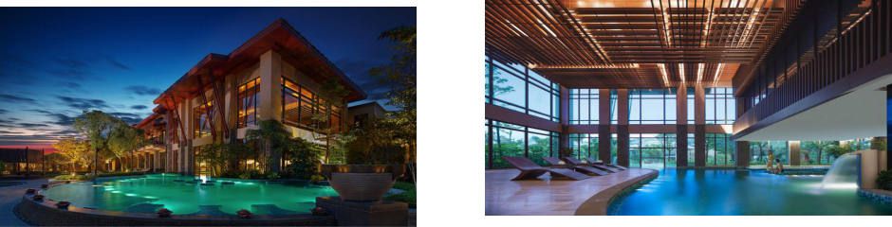
地址 ： 中国广东省广州市从化良口镇御泉大道 352 号 邮政编码 ：510960 招聘电话 ：15807979305 王先生 办公电话 ：020-37988888 转 6203

招聘信息
1 、每年可提供实习岗位（温泉服务员 、餐饮服务员 、前台接待员 、礼宾员 、客房文员 、销售协调员 、培训协调员）50 余个 ，签订实 习协议 ，实习结束开具实习证明 ，实习期 3- 12 个月 。
2 、每期实习学生表现优异者 ，可转正留店 。 福利待遇 ：

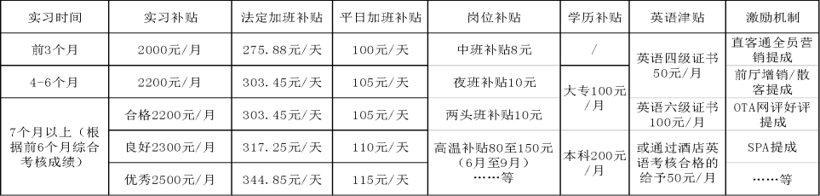
每年一次免费体检；
免费食宿与班车；
宿舍配备电视 、洗衣机 、热水器 、无线网络覆盖 、 空调 、衣柜 、床上用品 。

地址 ： 中国广东省广州市从化良口镇御泉大道 352 号 邮政编码 ：510960 招聘电话 ：15807979305 王先生 办公电话 ：020-37988888 转 6203

